Nombre de los integrantes:

- Miguel Táboas Rivas

- Pablo Lozano Ropa

Diagrama de clases:

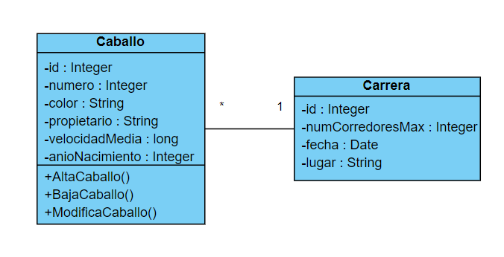

Requisitos funcionales:

-Dar de alta un caballo: el sistema tiene que permitir la inserción de nuevos caballos asociados a una carrera.

-Eliminar un caballo: el sistema tiene que permitir la eliminación de un caballo de la base de datos.

-Modificar un caballo: el sistema tiene que permitir la modificación de atributos de un caballo existente en la base de datos.

-Listar caballos: el sistema tiene que permitir la visualización de los caballos existentes en la base de datos.